Программа онлайн - конференции

«Семья в XXI веке: проблемы и перспективы»

Экспертное мнение психологов по семейному воспитанию

дата проведения:
с 12 по 14 марта 2024 года с 18.00 до 19.00 (МСК)

Спикеры конференции:
Бортновская Ольга Ивановна - преподаватель психологии, практикующий семейный/детский/подростковый психолог.
Долгая Екатерина Олеговна- арт-терапевт, гештальт-консультант, создатель семейного центра психологии «Я рядом».

Москва 2024
Раздел 1. ОБЩАЯ ХАРАКТЕРИСТИКА КОНФЕРЕНЦИИ
  - Цель реализации конференции

Цель: выявление современных проблем, вызовов и перспектив развития семьи в XXI веке с учетом социокультурных, экономических и технологических изменений, а также выработка практических рекомендаций для укрепления семейных ценностей, поддержки семейных отношений и создания благоприятной среды для развития семейного благополучия.
Актуальность темы:
Президент Российской Федерации Владимир Путин подписал 22 ноября 2023 года Указ об объявлении 2024 года в России Годом семьи. Такое решение принято для популяризации государственной политики в сфере защиты семьи и сохранения традиционных семейных ценностей.
Семья в XXI веке остается одной из ключевых ячеек общества, однако сталкивается с рядом существенных проблем, вызванных изменениями форм семейного института. Семья играет важную роль в жизни каждого человека и общества в целом. На каждом новом этапе развития общества, когда происходит переоценка ценностей, возрастает интерес к проблемам семьи, морали, духовности. В то же время в сложившихся условиях современного бытия семья, как уникальный посредник между интересами личности и общества, оказалась в эпицентре общественных катаклизмов.
Актуальность данной темы обусловлена необходимостью анализа и обсуждения современных вызовов, перед которыми стоит семья, а также выработки практических рекомендаций для формирования семейного культурного кода.
Конференция «Семья в XXI веке: проблемы и перспективы» призвана собрать экспертов и специалистов для обмена опытом и выработки стратегий по созданию благоприятной среды для развития семейного благополучия в современном мире.

Актуальные вопросы:
1. Какие изменения происходят в структуре семьи и как она адаптируется к новым формам семейных отношений: многодетные семьи, патриархальные и матриархальные модели?
2. Как технологии влияют на семейную жизнь, включая использование гаджетов, социальных сетей и онлайн-коммуникаций?
3. Какие проблемы возникают при воспитании детей в цифровую эпоху, и как бороться с кибербуллингом и онлайн-зависимостью?
4. Каким образом можно достичь баланса между семейной жизнью и профессиональной карьерой?
5. Какова роль отцов в уходе за детьми, и как обеспечить поддержку материнства на рабочем месте?
6. Как предотвращать случаи семейного насилия и защищать права членов семьи?
7. Как обеспечить защиту детей от физического и психологического насилия, а также поддержку жертв семейного насилия?
8. Какие конфликты и кризисы возникают между поколениями в семье, и как оказывать поддержку родителям и детям в периоды изменений, стресса и адаптации?
9. Какую роль играет психологическая помощь для семейных отношений?
10. Какое влияние оказывают образование и культура на формирование ценностей семьи?
11. Как образовательные учреждения и культурные институты формируют семейные ценности, и какова роль религии и традиций в семейной жизни?
12. Какие экономические аспекты влияют на семейную жизнь?
13. Как бороться с бедностью и социальным неравенством в контексте семейной жизни?

Категория слушателей: представители государственных и частных организаций, занимающихся семейными вопросами, социологи, психологи, учителя, воспитатели, педагоги, педагоги-психологи, социальные педагоги, а так же все кому интересна данная тема

  - Представление участников конференции
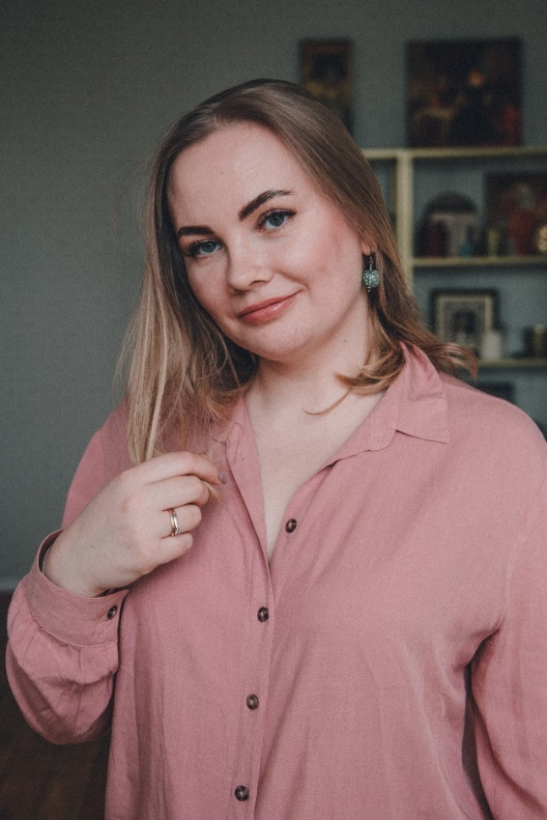 | Клинический психолог, практикующий психолог в сфере детской и семейной психологии  - Педагог по работе с детьми с трудностями в развитии  - Опыт работы более 15 лет  - Преподаватель, автор курсов дистанционного обучения по педагогике, психологии  - Спикер образовательных конференций  - Учредитель Академии ментального здоровья (MQ)  obprofi@yandex.ru  @obprofi  +79689168527

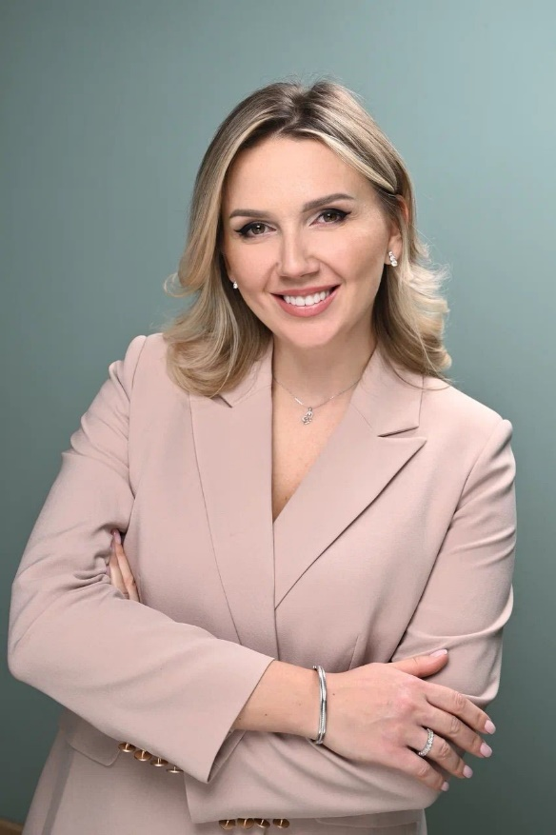 | Долгая Екатерина Олеговна  Психолог, создатель семейного центра психологии «Я рядом»  - Арт-терапевт  - Гештальт-консультант  https://www.ya-ryadom.ru/

Раздел 2. СОДЕРЖАНИЕ КОНФЕРЕНЦИИ
2.1. Краткое содержание
1 день (продолжительность ~ 1 час)
Онлайн-лекция Ольги Бортновской
Семейный институт: новые реалии.
- Приветствие. Представление.
- История развития семейного института.
- Культурные и метальные аспекты российской семьи.
- Изменения в социальной и психологической поддержке семьи.
- Мероприятия на уровне государства для семьи в 2024 году.
- Семейные традиции.
- Ответы на вопросы, поступившие в учебный центр.
- Пожелания и выводы.

2 день (продолжительность ~ 1 час)
Онлайн-лекция Екатерины Долгой
Современные технологии поддержки семьи и брака.
- Приветствие. Представление.
- С чего начинается семья?
- Виды семей.
- Проблемы, с которыми сталкивается семья.
- Семейные кризисы: как их проходить бережно.
- Психологические технологии поддержки семьи.
- Ответы на вопросы, поступившие в учебный центр.
- Пожелания и выводы.

3 день (продолжительность ~ 1 час)
Дискуссия Ольги Бортновской и Екатерины Долгой.
Новый портрет семьи
- Приветствие и представление.
- Семейный культурный код.
- Формы поддержки современной семьи.
- Что нового ждет современную семью?
- Ответы на вопросы, поступившие в учебный центр.
- Пожелания и выводы.

